Муниципальное бюджетное дошкольное образовательное учреждение детский сад № 9 «Рябинка»

Маршрут выходного дня
«Мы наследники Великой Победы!»
(Для детей подготовительной к школе группы)

Подготовила воспитатель: Соколова Лариса Юрьевна

Сергач, 2024

Патриотическое воспитание является неотъемлемой частью всестороннего воспитания ребенка.
Патриотическое чувство не возникает само по себе. Это результат длительного, целенаправленного воспитательного воздействия на человека, начиная с самого детства. В связи с этим проблема нравственно–патриотического воспитания детей дошкольного возраста становится одной из актуальных.
В результате систематической, целенаправленной воспитательной работы у детей могут быть сформированы элементы гражданственности и патриотизма.
Нельзя быть патриотом, не чувствуя личной связи с Родиной, не зная, как любили, берегли и защищали ее наши предки, наши отцы и деды.
Все дальше уходят от нас годы Великой Отечественной войны. Все меньше и меньше остается очевидцев этого страшного времени. Герои живы, пока живы их подвиги в памяти тех, кого они защищали.
Цель маршрута: Формирование у старших дошкольников гражданской позиции, патриотических чувств и любви к Родине, на основе расширения представлений о победе защитников Отечества в Великой Отечественной войне.
Задачи:
- Познакомить с историей Великой Отечественной войны, полной примеров величайшего героизма и мужества людей в борьбе за свободу Родины.
- Познакомить с именами и подвигами героев Сергача.
- Воспитывать чувство гордости за свой народ, уважение к его свершениям и подвигам.
- Формировать у родителей активную позицию в патриотическом воспитании и образовании детей.
Длительность маршрута: 2 часа 30 минут.
Отправной точкой маршрута выбран дом, в котором проживает семья ребенка.

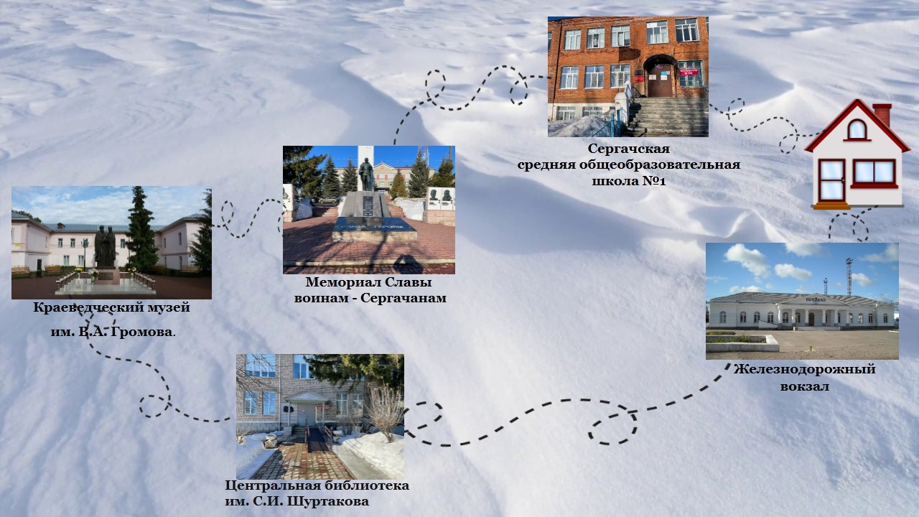

Рекомендация родителям: Перед началом путешествия познакомьте детей с маршрутом, проведите беседу с детьми о правилах поведения во время путешествия, правилах перехода через дорогу.
Первой остановкой маршрута намечена Сергачская средняя общеобразовательная школа №1.
Рекомендация родителям: Во время движения от дома до школы побеседуйте с детьми о школе, загадайте загадки на школьную тематику.
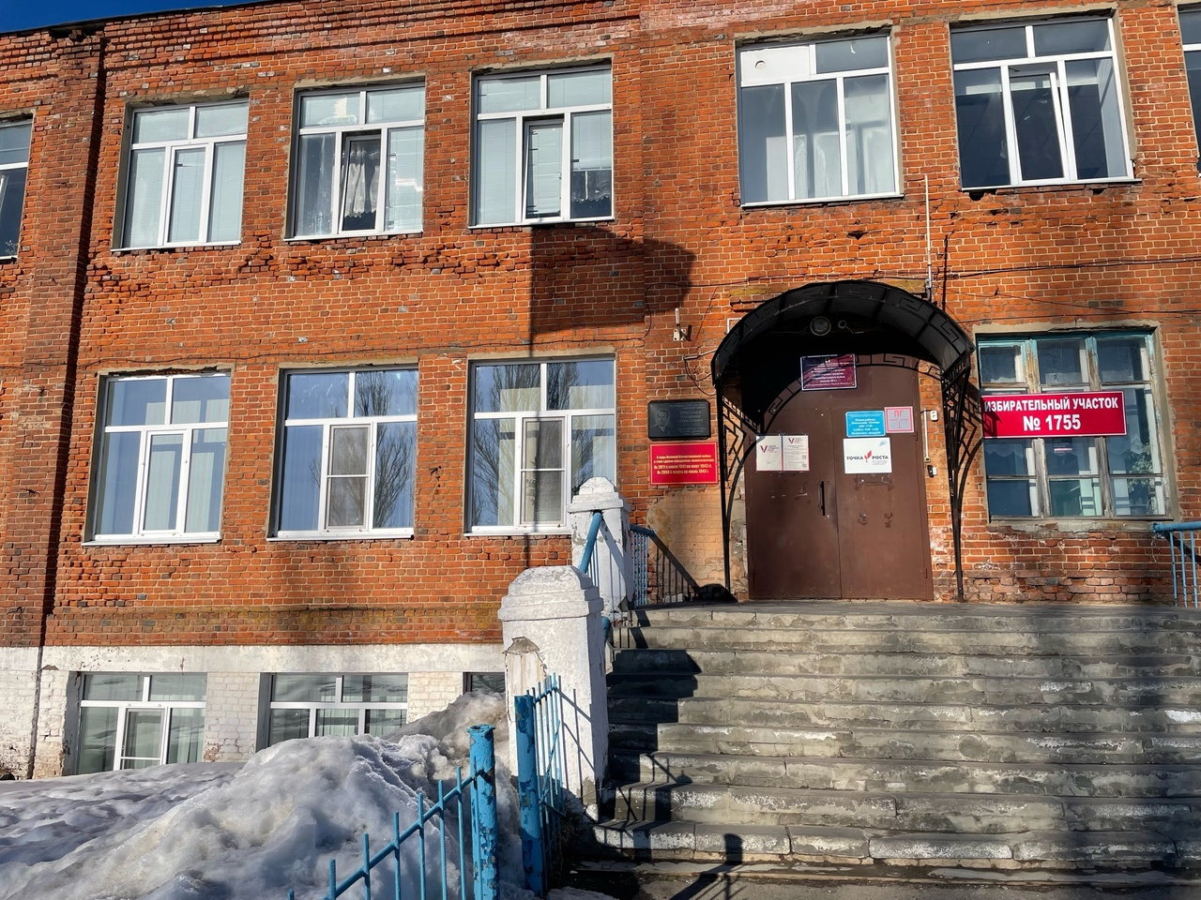
Во время Великой Отечественной войны в школе располагался военный госпиталь. Сергач для расположения в нем госпиталя выбран не случайно – он находился на главной железнодорожной линии, соединяющей фронт с тылом. Вместо школьных парт во всех классных комнатах стояли больничные койки. Посильную помощь оказывали ученики школы, им поручали стирать перевязочный материал, готовить дрова, дежурить у тяжелораненых по ночам.
Следующая остановка мемориал Славы.
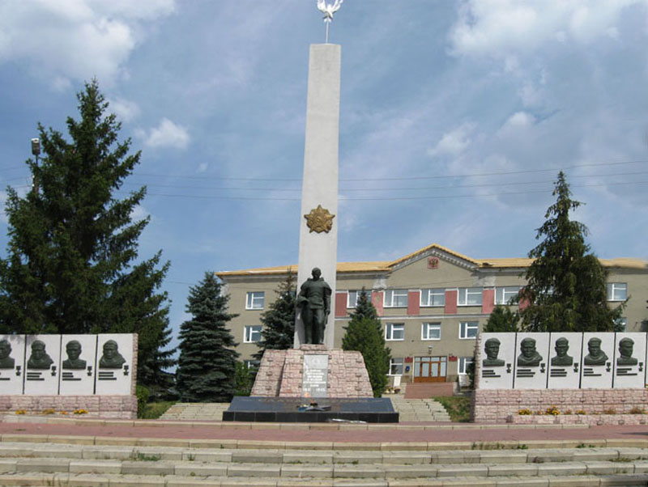

В центре нашего города находится мемориал Славы воинам-Сергачанам, павшим в годы Великой Отечественной войны. Мы гордимся, что наша Сергачская земля вскормила и вырастила 12 таких отважных сыновей.
Рекомендация родителям: расскажите детям о Великой Отечественной войне, о Героях Сергача, о празднике «День Победы». возложите цветы к обелиску, прочтите стихотворение А. Суркова «У обелиска».
Застыли ели в карауле,
Синь неба мирного ясна.
Идут года. В тревожном гуле
Осталась далеко война.
Но здесь, у граней обелиска,
В молчанье голову склонив,
Мы слышим грохот танков близко
И рвущий душу бомб разрыв.
Мы видим их — солдат России,
Что в тот далекий грозный час
Своею жизнью заплатили
За счастье светлое для нас…
Следующая остановка краеведческий музей им. В.А. Громова.
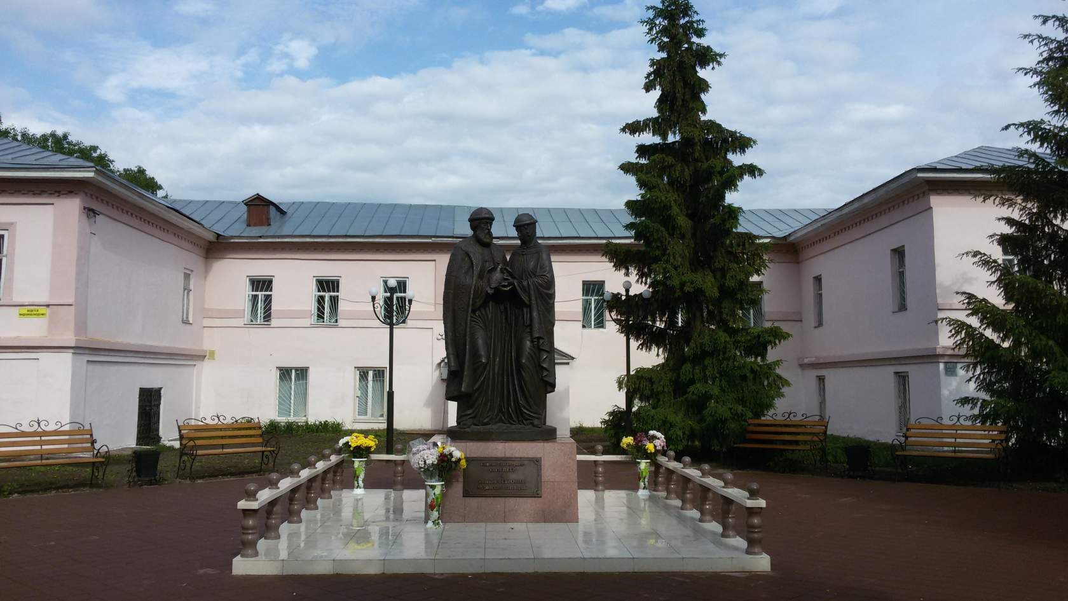
Рекомендация родителям: по дороге к музею обратить внимание на здания, которые будут встречаться на пути, побеседовать о музее, для чего он создан, что в нем находится, кому установлен памятник перед входом в музей, почему музей носит имя В.А. Громова.
Военная обстановка стала чувствоваться в далеком от фронта Сергаче практически сразу. В конце лета 1941 года здесь размещаются эвакогоспитали. Осенью того же года в городе возникает промкомбинат. Здесь для армии изготавливали валяную обувь, ватники, телогрейки, рукавицы, взрыватели для мин и проволочные сети заграждения, а кооперативная артель «Обувщик» шила солдатские ботинки. Труженики тыла не раз показывали образцы подлинного трудового героизма. Бесперебойно работало железнодорожное депо. Немало героических рейсов совершили локомотивные бригады на фронтовых и прифронтовых магистралях. Люди сутками не выходили из неотапливаемого депо, выпускали из ремонта паровоз за паровозом.
Следующая остановка на пути следования Центральная библиотека им. С.И. Шуртакова.
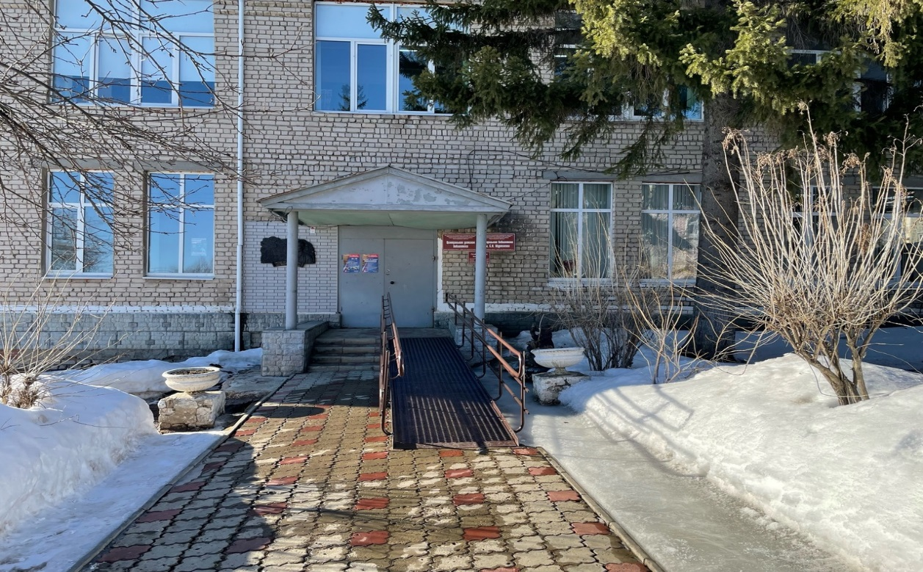
Рекомендация родителям: побеседуйте о библиотеке, что в ней находится, какие бывают книги, о чем они могут рассказать; познакомьте с содержанием Книги Памяти.
На долю нашего народа выпало много испытаний, но они сумели сохранить бодрость духа, любовь к жизни, веру в людей.
Двигаемся дальше. Следуем до железнодорожного вокзала.
Рекомендация родителям: во время движения поиграйте с детьми в речевые игры, которые не требуют никаких игровых атрибутов, а развивающий эффект от них большой. Они способствуют развитию речи, обогащению словаря, лексико-грамматических категорий, связной речи, внимания, памяти, мышления. А какое живое, эмоциональное, интересное и полезное общение может получиться!
- Что из чего состоит? Стул состоит из спинки, сиденья, ножек. Рубашка состоит из рукавов, воротника, карманов, пуговиц. - Кто кем был раньше? Курочка была раньше цыпленком, а еще раньше яйцом. Рыба была раньше мальков, а еще раньше икринкой. Яблоко было раньше цветочком. - Что общего? Что общего может быть у яблока и кубика? Они оба могут быть красными. Что общего у елки и кактуса? У них есть иголки. Что общего у птички и самолета? У них есть крылья. - Что произойдет, если… Что произойдет, если не закрыть холодильник? Что произойдет, если оставить включенной воду? - Один – много. Стул – стулья, врач – врачи, человек – люди. - Назови ласково. Кот – котик, дом – домик, качели – качельки, машина – машинка. - Я знаю пять имен. Ребенок хлопает в ладоши – Таня, София, Богдан, Даня, Тима. Называть можно не только имена – названия животных, цветов, виды посуды, мебели и т.д. - Обобщаем. Вы называете: береза, дуб, клен. Ребенок должен обобщить – это деревья. Чашка, ложка, вилка – это посуда. Самолет, вертолет, дирижабль – это транспорт (уточняем: воздушный). - Антонимы. Высокий – низкий, тяжелый – легкий, вверх – вниз, черный – белый. - Ассоциации. Называйте ребенку предмет, а он придумывает ассоциации, которые у него возникли с этим предметом. - Консервируем. Скажите ребенку, что у вас есть трехлитровая банка, в которую вы будете консервировать все слова на букву М. - Что лишнее? Мама говорит: «В саду растут: яблоко, персик, бегемот, малина». Ребенок называет лишнее или хлопает в ладоши, когда услышит лишнее слово. - Я вижу что-то… Я вижу что-то красное – отыскиваем глазами все красные предметы и называем их. Можно соревноваться – кто увидит больше красных (зеленых, круглых) предметов. - Загадываем слово. Ребенок загадывает любое слово. Мама с помощью наводящих вопросов пытается узнать – что это. Потом меняемся местами.
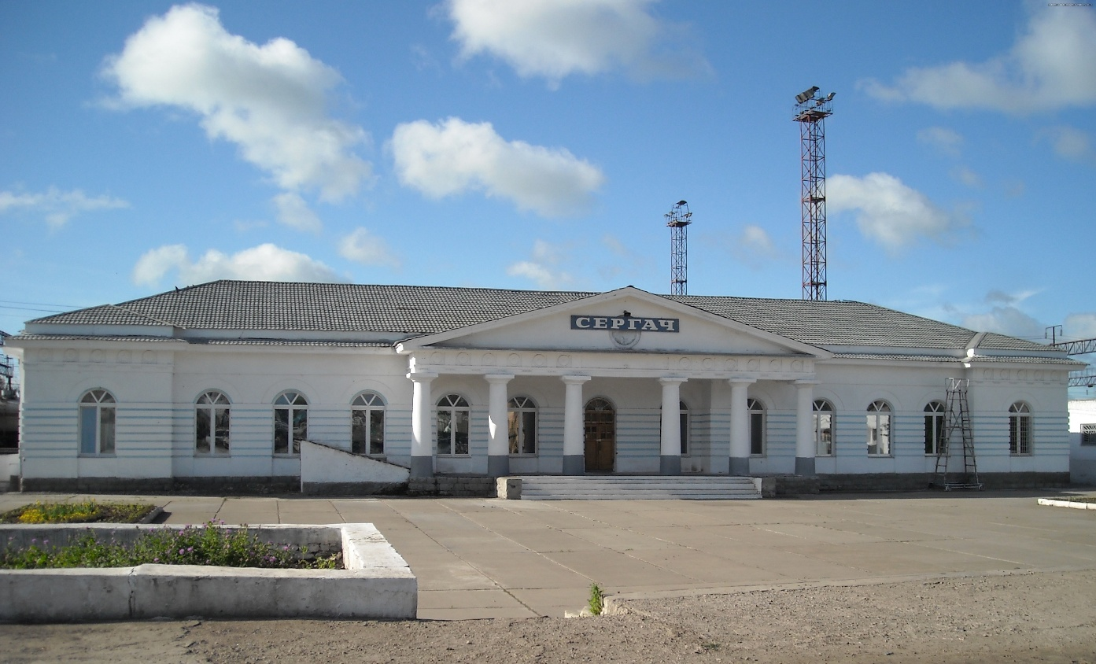
Рекомендация родителям: побеседуйте о железнодорожном вокзале, его предназначении, о том какие поезда бывают, люди каких профессий трудятся на железной дороге, о правилах безопасности на железной дороге.
Через станцию Сергач день и ночь беспрерывным потоком шли эшелоны с войсками, боевой техникой и боеприпасами, топливом и продуктами питания, везли раненых. На территории вокзала – паровоз. Память о подвиге нашего земляка – слесаря Ивана Сигачева. Шел 41-ый год… Локомотив, который вел состав с военным грузом к Москве, куда уже надвигался враг, сломался, провалились колосники топки – весь задний ряд, и замену ему в Сергаче выдать не смогли. Чтобы исправить дефект, нужно потушить топку, дать ей остыть, на что уйдет не менее пяти часов. Но поезд не мог стоять столько времени... Об этом знал рабочий депо Иван Семенович Сигачев. Он влез в топку по доске, отгреб горящий уголь в сторону и поставил тяжелые раскаленные колосники на место. В горящей топке температура – до тысячи градусов. Человек может оттуда не вернуться или стать инвалидом. Его обматывают стеганками, он надевает не меньше пяти пар рукавиц, закрывает лицо и действует вслепую. При этом его все время поливают водой, чтобы не сгорел. А возвращаться особенно тяжело. Двигаться нужно ногами вперед, в топке тесно, а кругом – все раскаленное... Вся операция заняла 40 минут. О поступке слесаря сообщило ТАСС. В дни войны в Телеграфном агентстве работал Самуил Маршак, любимый всеми детьми писатель. Он-то на следующий же день и сочинил «Балладу о рабочем Сигачеве», и имя героя-земляка стало известно всей стране.
Возвращаемся домой.
Рекомендация родителям: подвести итог путешествия, что запомнилось, предложите запечатлеть путешествие в рисунках, почитайте детям:
- Воронкова Л. «Девочка из города».
- Катаев В. «Сын полка».
- Осеева В. А. «Васек Трубачев и его товарищи».
- Гайдар А. «Сказка о Военной Тайне, о Мальчише-Кибальчише и его твердом слове».
- Голявкин В. «Рисунок на асфальте».
- Драгунский В. «Арбузный переулок».
- Георгиевская С. «Галина мама».
- Митяев Анатолий «Почему Армия родная», «Таежный подарок».

